隔離垃圾信服務
- 本組自 2007 年 05 月 08 日起提供本中心所管理的教職員工生電子郵件信箱(@mx.nthu.edu.tw, @my.nthu.edu.tw, @oz.nthu.edu.tw, @m98.nthu.edu.tw, @m99.nthu.edu.tw, … 等m系列學生信箱)隔離垃圾信服務，以有效減少垃圾信充斥信箱的問題。 新版系統於2021年11月18日上線。
- 此外，本服務自 2007 年 07 月起，亦提供本校系所信箱來申請加入隔離垃圾信系統，以有效利用資源及擴大服務範圍；同時，系所可省建置及維護成本。

垃圾信處理方式
- 所有外來的信件，先經過隔離垃圾信系統處理(防毒、防垃圾)，同時複製一份於「郵件記錄器」(Mail reporter)之上，若系統判定為正常信，才會進入使用者信箱中，若為垃圾信則不會進入使用者信箱中，因此能有效減少垃圾郵件充斥信箱的問題。
- 系統每日寄送隔離「垃圾信」通知一封，內容為前一日所攔截的垃圾信的寄件人、主旨、收信時間、信件大小、隔離原因等資料清單，使用者可審視結果，如有需要可登入郵件記錄器更正判定或重送信件。
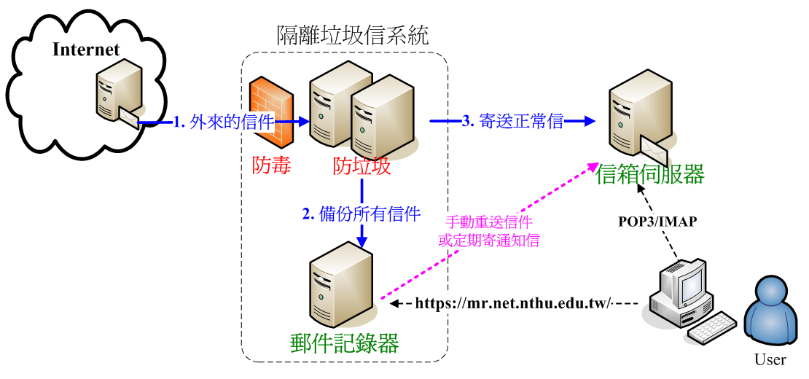

使用者注意事項
- 系統發生誤攔正常信或漏攔垃圾信的情況不可能完全避免，因此，請使用者定期審視通知信，以避免錯失郵件。如發生信件判定錯誤時，敬請協助更正判定、回報原廠，亦可善用郵件記錄器提供的個人專用的黑白名單設定，以提高個人郵件處理的正確率。
- 本系統提供最近 1 年內所有郵件(包含正常信與垃圾信)的備份暫存功能，使用者可由郵件記錄器的界面來搜尋及重送個人信箱中已誤刪的信件。但若因郵件總量激增，系統硬碟空間不足，則暫存時間將自動縮短，因此，重要郵件請使用者自行備份。
- 如不願使用此隔離垃圾信功能，使用者可登入「郵件記錄器」修改設定為「不啟用垃圾信過濾」。
- 本系統亦包含隔離病毒信功能，病毒信處理方式同垃圾信處理，但預設寄隔離病毒信通知信且使用者不能取消此通知信，以避免漏失訊息。

系統預設值
其中第 4-7 項使用者可自行登入郵件記錄器修改之。
- 通知信定期寄送時間為每日 00:00 左右，通知信寄件人為 Mail reporter <antispam@net.nthu.edu.tw>(請勿寄信至本信箱)。
- 使用通知信登入系統的有效期為 3 天，錯過有效期仍可使用帳號密碼來登入系統，重寄信件。
- 郵件暫存時間 2 年，若系統硬碟空間不足將自動縮短，空間充裕則增加天數。
- 通知信預設為「表單模式」。
- 預設寄送隔離「垃圾郵件」通知。
- 預設不寄送「正常信」通知。
- 預設啟用垃圾信過濾。

郵件記錄器之使用者手冊
- 新系統2021年11月18日上線
  - CellOS 4.1.16 End User 使用手冊
  - CellOS 4.1.17 End User Guide

常見問題
- 如何登入郵件記錄器 (Mail Reporter)？
- 如何找尋郵件記錄器中的信件？
- 刪掉的信件，可不可以救回來？
- 如何將郵件轉寄至其他信箱或下載郵件？
- 如何管理隔離垃圾信系統的個人化黑白名單？
- 如何變更是否啟用垃圾信過濾設定？
- 如何變更是否定期發送通知信設定？
- 關於漏攔垃圾信或誤攔正常信，要如何回報原廠？
- IE 內容已封鎖，無法重送信件？
- 為何不將本校 IP 或信件者皆設為系統白名單？
- 請問郵件記錄器中放行/隔離原因的說明為何？
- 請問郵件記錄器中為何沒看到每日的隔離「垃圾信」通知？
- 其他...

